**Plan de Proyecto**

**“Palma Bike WEB”**

***[PBW]***

***Fecha: 28/05/2024***

**Tabla de contenido**

**Contenido**

Datos del documento 3

Propósito del plan de proyecto 4

Alcance del proyecto 4

Metodología de Desarrollo 6

Definición de roles y responsabilidades 6

Estructura de Desglose de trabajo 6

Calendarización de las actividades 7

Resumen de riesgos 7

Definición de artefactos 7

Condiciones de aceptación para cierre del proyecto 8

Anexos 9

Anexo 1: Matriz R.A.C.I. 10

Anexos 2. Diagrama EDT 11

Anexo 3. Diccionario EDT 12

Anexo 4. Lista de Diagramas de Arquitectura 13

# Datos del documento

Histórico de Revisiones

|  |  |  |  |
| --- | --- | --- | --- |
| Versión | Fecha | Descripción/Cambio | Autor |
| V0.2 | 11/04 | Inicio, marca, artículos, ubicación. | Nicolas Vásquez  Mauricio Gatica |
| V0.5 | 16/05 | Implementación de APIs, juego, Login. | Nicolas Vásquez  Mauricio Gatica |
| V0.9 | 04/07 | Impletar Django, CRUD, carrito de compra, Login | Nicolas Vásquez  Mauricio Gatica |

Información del Proyecto

|  |  |
| --- | --- |
| Organización | Duoc UC. Escuela de Informática y Telecomunicaciones |
| Sección | 011D |
| Proyecto (Nombre) | Palma Bike WEB |
| Fecha de Inicio | 28 de marzo |
| Fecha de Término | - |
| Patrocinador principal | José Alberto Palma |
| Docente | Mariángeles Robinson |

Integrantes

| Rut | Nombre | Correo |
| --- | --- | --- |
| **21.376.422-5** | **Nicolas Vasquez** | **ni.vasquez@duocuc.cl** |
| **21.025.561-3** | **Mauricio Gatica** | **mau.gatica@duocuc.cl** |
| **–** | **José Palma** | **palmabike@gmail.com** |

|  |
| --- |
| Propósito del plan de proyecto |
| Como grupo de trabajo de nos solicitó crear un sitio web con diferentes objetivos que se van a especificar mediante avanza el semestre.  El propósito de este plan de proyecto es indicar las actividades, recursos y cronograma necesarios para la creación de un sitio web de comercio. Este documento servirá como una guía detallada para asegurar que todos los miembros del equipo comprendan sus roles y responsabilidades. Además, el plan ayudará a identificar y mitigar riesgos, garantizar la calidad del producto final y satisfacer las expectativas de los Stakeholders.  El objetivo principal del proyecto es diseñar, desarrollar e implementar un sitio web de comercio de bicicletas y repuestos, este debe ser funcional y atractivo que permita a los usuarios realizar compras. Los objetivos específicos incluyen:  -Crear una interfaz de usuario intuitiva que facilite la navegación y la experiencia de compra.  -Implementar características como catálogo de productos, carrito de compras, sistema de pagos seguros, una API pública, consultas etc.  La visión de este proyecto es mantener un sitio web capaz de realizar compras seguras y poder expandir el negocio del cliente. |

|  |
| --- |
| Alcance del proyecto |
| José Palma tiene una sucursal donde vende repuestos, hace mantenciones y vende bicicletas en la sexta región, por el momento solo tiene perfil en dos plataformas donde intenta captar la atención de distintos usuarios de internet (Instagram y Facebook), lleva muchos años trabajando de manera tradicional únicamente con su sucursal física, esto le ha impedido llegar a la mayor cantidad de clientes posibles , además de perder numerosas oportunidades que le podrían beneficiar a su reputación e imagen como pyme.  Como solución al problema nosotros decidimos implementar un sitio web para aumentar la visibilidad y eficiencia de las ventas, así como buscamos potenciar la imagen y el propio alcance de la sucursal física. Esto incluye la creación de una presencia en línea potenciada mediante el sitio web y redes sociales, el uso de publicidad digital en Google Ads y Facebook Ads. |
| *Funciones esperadas del software a desarrollar.* |
| Gestión de Usuarios:  - Registro y autenticación de usuarios.  - Recuperación de contraseñas.  - Perfiles de usuario donde se puedan gestionar direcciones de envío, métodos de pago, y preferencias.  Catálogo de Productos:  - Visualización de productos con descripciones detalladas, precios, y fotos.  - Filtrado y búsqueda avanzada de productos por categorías, precios, marcas, etc.  Carrito de Compras:  - Añadir y eliminar productos del carrito de compras.  - Actualizar cantidades de productos en el carrito.  - Visualización del resumen de compra con cálculo de precios y descuentos aplicados.  Proceso de Pago:  - Pasarela de pago segura que acepte múltiples métodos de pago (tarjetas de crédito/débito, PayPal, transferencias bancarias, etc.).  - Procesamiento de pagos y generación de recibos de compra.  - Validación y verificación de pagos.  Gestión de Pedidos:  - Generación y gestión de órdenes de compra.  - Seguimiento del estado de los pedidos (procesado, enviado, entregado).  - Notificaciones automáticas por email o SMS sobre el estado del pedido.  Gestión de Inventario:  - Control y actualización automática del inventario en tiempo real.  - Alertas de stock bajo.  Seguridad y Privacidad:  - Implementación de protocolos de seguridad para proteger los datos del usuario.  - Protección contra fraudes y ataques cibernéticos. |
| *Rendimiento esperado del software a desarrollar.* |
| Las páginas deben cargar en un tiempo mínimo, preferiblemente en menos de 3 segundos, para ofrecer una experiencia de usuario fluida.  El sistema debe ser capaz de soportar un aumento en el número de usuarios y transacciones sin bajar el rendimiento. |
| *Restricciones del proyecto.* |
| Unas de las restricciones pueden ser: - Los plazos de entregas.  - La disponibilidad del equipo.  - Cumplimiento legal. |
| Metodología de Desarrollo |
| Para el desarrollo del sitio web escogimos la metodología Scrum(ágil) porque el cliente solicita cambios frecuentes basados en el feedback que le ofrecemos y al cumplir con cada uno de los plazos se nos solicita incorporar nuevas funciones en el proyecto.  Esta metodología nos obliga a mantener una buena comunicación con los stakeholders lo que nos permite solucionar problemas más rápido y nos permite evitar riesgos asegurando que se entregue un producto de calidad que cumpla con las expectativas del cliente y las necesidades del mercado. |

|  |  |
| --- | --- |
| Definición de roles y responsabilidades | |
| Rol | Responsabilidades |
| Propietario del Producto | Asegurar que el equipo de desarrollo trabaje en las tareas correctas, y tomar decisiones clave sobre la dirección del producto. |
| Developers | Escribir el código, desarrollar funcionalidades del sitio web, realizar pruebas unitarias, resolver errores y colaborar con otros miembros del equipo para asegurar la calidad del software. |
| Ingeniero de Calidad | Planificar y ejecutar pruebas de software, identificar y documentar defectos, asegurar que el producto cumpla con los estándares de calidad y trabajar con los desarrolladores para resolver problemas. |
| Diseñadores de UI | Crear diseños de la interfaz de usuario, asegurar que la experiencia del usuario sea intuitiva y atractiva, desarrollar prototipos y colaborar con los desarrolladores para implementar el diseño. |
| Project Manager | Planificación y gestión del proyecto, seguimiento del progreso, gestión de riesgos, coordinación del equipo, comunicación con stakeholders y aseguramiento de que el proyecto se complete dentro del tiempo y presupuesto establecidos. |
| Product Owner | Definir y priorizar el backlog del producto, actuar como la voz del cliente, asegurar que el equipo de desarrollo trabaje en las tareas correctas, y tomar decisiones clave sobre la dirección del producto. |
| Scrum Master | Facilitar las ceremonias Scrum, eliminar obstáculos que impidan el progreso del equipo, asegurar que el equipo siga las prácticas Scrum, y promover la mejora continua. |

|  |
| --- |
| Estructura de Desglose de trabajo *Definición de Diagrama y diccionario EDT. Adjuntar diagrama y diccionario* |
| **DICCIONARIO EDT**  1.1. Análisis de Mercado  1.1.1. Análisis de Competencia: Evaluar a los competidores existentes, sus productos, precios y estrategias de marketing.  1.2. Planificación Financiera  1.2.1. Presupuesto: Elaborar un presupuesto detallado que incluya todos los costos asociados con la expansión, como infraestructura, equipos, marketing y personal.  1.2.2. Proyección de Ventas: Estimar las ventas futuras basándose en datos históricos, análisis de mercado y estrategias de marketing planificadas.  2.1. Equipos  2.2.1. Adquisición de Equipos para Taller y Exhibición: Comprar equipos necesarios para el taller de reparación y para la exhibición y venta de bicicletas y accesorios.  3.1. Carrito de Compras  3.1.1. Implementación: Desarrollar y diseñar una interfaz de usuario para el carrito de compras que permita a los clientes añadir, visualizar y gestionar sus productos.  3.2. Catálogo de Artículos  3.2.1. Implementación: Crear una sección en el sitio web donde los usuarios puedan ver y filtrar todos los productos disponibles, organizados por categorías y marcas.  3.4. Gestión de Usuarios  3.4.1. Registro y Login: Desarrollar funcionalidades para el registro de nuevos usuarios y el inicio de sesión de usuarios existentes, incluyendo autenticación segura.  3.4.2. Gestión de Información Personal: Permitir a los usuarios actualizar su información personal y ver su historial de compras.  3.5. API Personalizada  3.5.1. Implementación: Desarrollar una API que permita a los usuarios ver y modificar su información personal y revisar el stock de productos.  4.1. Campañas Publicitarias  4.1.1. Redes Sociales: Diseñar y ejecutar campañas publicitarias en plataformas de redes sociales para atraer a más clientes y aumentar la visibilidad de la tienda.  4.2. Programas de Fidelización  4.2.1. Descuentos y Promociones: Implementar descuentos y promociones para incentivar las ventas y fidelizar a los clientes.  5.1. Monitoreo del Progreso  5.1.1. Informes y Reuniones de Seguimiento: Generar informes periódicos y reuniones para evaluar el progreso del proyecto y hacer ajustes necesarios.  5.2. Gestión de Riesgos  5.2.1. Identificación y Mitigación: Identificar posibles riesgos y crear planes de mitigación para reducir su impacto en el proyecto.  5.3. Evaluación de Resultados  5.3.1. Análisis de Desempeño: Evaluar el desempeño del proyecto en términos de cumplimiento de objetivos, plazos y presupuesto, y realizar ajustes para futuras mejoras. |

|  |
| --- |
| Calendarización de las actividades *Listado de actividades, tareas, duración, fechas, responsables, etc. Adjuntar Carta Gantt.* |
| |  |  |  |  |  | | --- | --- | --- | --- | --- | | Actividad/Tarea | Duración (días) | Fecha de Inicio | Fecha de Finalización | Responsable | | Planificación del Proyecto y Definición de Requisitos | 14 | 14/03/2024 | 28/03/2024 | Propietario del Producto | | Análisis de Viabilidad | 5 | 16/03/2024 | 21/03/2024 | Propietario del Producto | | Diseño UI e implementación de requisitos | 10 | 21/03/2024 | 11/04/2024 | Diseñadores de UI / Developers | | Prototipos y Wireframes | 7 | 03/04/2024 | 10/04/2024 | Developers | | Revisión y Aprobación del Diseño | 1 | 11/04/2024 | 11/04/2024 | Propietario del Producto | | Implementación de nuevos requerimientos | 22 | 18/04/2024 | 10/05/2024 | Developers | | Desarrollo del Frontend | 24 | 20/04/2024 | 14/05/2024 | Developers | | Revisión y Aprobación del Diseño | 1 | 16/05/2024 | 16/05/2024 | Propietario del Producto | |

|  |  |  |  |  |
| --- | --- | --- | --- | --- |
| Resumen de riesgos | | | | |
| **Riesgo** | **Fase** | **Probabilidad** | **Impacto** | **Acción de mitigación** |
| Falta de Experiencia Técnica | Implementación | Media | Alto | Contratar consultores/formación en herramientas digitales. |
| Problemas de Integración | Desarrollo e Integración | Media | Significativo | Realizar pruebas piloto y recibir retroalimentación. |
| Cambio en las Necesidades de los Estudiantes | Implementación y Operación | Alta | Significativo | Comunicación constante para adaptar contenido. |
| Problemas de Seguridad y Privacidad | Implementación y Mantenimiento | Media | Alto | Implementar cifrado de datos y políticas de privacidad. |
| Retrasos en el Cronograma | Todo el Proyecto | Alta | Significativo | Crear cronograma realista y monitorear progreso. |
| Excedente de Costos | Todo el Proyecto | Media | Moderado | Planificación presupuestaria y monitoreo continuo. |
| Baja Calidad en la Experiencia de Compra | Desarrollo y Operación | Media | Alto | Evaluaciones continuas de calidad y adaptación basada en feedback. |
| Falta de Adopción de Tecnología | Implementación | Baja | Significativo | Sesiones de orientación y soporte técnico. |
| Problemas de Escalabilidad | Crecimiento y Expansión | Media | Significativo | Diseñar infraestructura escalable y realizar pruebas de carga. |

|  |  |
| --- | --- |
| Definición de artefactos | |
| Artefacto | Descripción |
| Plan de Proyecto | Documento con propósito, objetivos, alcance, cronograma, presupuesto y recursos |
| Análisis de Requisitos | Documento detallando los requisitos funcionales y no funcionales |
| Diseño del Sitio Web y Plataforma | Planes y esquemas de diseño para el sitio web y plataforma digital |
| Desarrollo del Sitio Web | Sitio web funcional |
| Manual de Usuario y Guías de Uso | Documentación para uso de la plataforma |
| Informe de Pruebas y Feedback | Resultados de pruebas piloto y retroalimentación |

|  |
| --- |
| Condiciones de aceptación para cierre del proyecto *Condiciones que se deben cumplir para dar término al proyecto y margen de tolerancia de aceptación de defectos.* |
| * Cumplimiento de Objetivos del Proyecto: Todos los objetivos especificados en el plan de proyecto deben haberse alcanzado. * Entrega Completa de Artefactos: Todos los artefactos enumerados deben haberse completado, entregado y aprobado. * Funcionalidad del Sitio Web y Plataformas Digitales: El sitio web y las plataformas digitales deben estar completamente funcionales, sin errores críticos. * Satisfacción de los Usuarios: Los usuarios (estudiantes y profesores) deben estar satisfechos con la plataforma y los materiales educativos. * Informe de Pruebas y Feedback: Todos los informes de pruebas y retroalimentación deben haber sido revisados y los problemas identificados deben haberse resuelto. * Plan de Marketing Digital Implementado: La estrategia de marketing digital debe haber sido implementada y estar en funcionamiento. * Documentación Completa y Entregada: Toda la documentación del proyecto debe estar completa y entregada a las partes interesadas. |

# Anexos

## Anexo 1: Matriz R.A.C.I.

|  |  |  |  |  |
| --- | --- | --- | --- | --- |
| **Tarea** | **Responsable** | **Encargado** | **Consultado** | **Informado** |
| Definición de Requisitos | Analista de Requisitos | Gerente de Proyecto | Cliente | Equipo de Desarrollo |
| Diseño de la Plataforma | Diseñador de UX/UI | Gerente de Proyecto | Cliente, Expertos UX | Equipo de Desarrollo |
| Desarrollo del Sitio Web | Desarrolladores | Líder Técnico | Diseñador de UX/UI | Gerente de Proyecto |
| Pruebas y QA | Equipo de QA | Gerente de Calidad | Desarrolladores | Cliente, Gerente de Proyecto |
| Implementación | Desarrolladores | Líder Técnico | Equipo de Infraestructura | Cliente, Gerente de Proyecto |
| Plan de Marketing | Especialista en Marketing | Gerente de Marketing | Cliente | Equipo de Ventas |

## 

## Anexo 2. Diagrama EDT

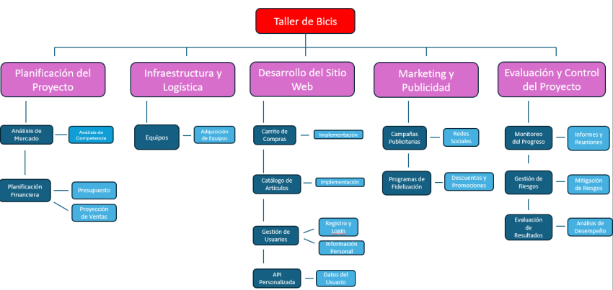

## Anexo 3. Diccionario EDT

1.1. Análisis de Mercado

1.1.1. Análisis de Competencia: Evaluar a los competidores existentes, sus productos, precios y estrategias de marketing.

1.2. Planificación Financiera

1.2.1. Presupuesto: Elaborar un presupuesto detallado que incluya todos los costos asociados con la expansión, como infraestructura, equipos, marketing y personal.

1.2.2. Proyección de Ventas: Estimar las ventas futuras basándose en datos históricos, análisis de mercado y estrategias de marketing planificadas.

2.1. Equipos

2.2.1. Adquisición de Equipos para Taller y Exhibición: Comprar equipos necesarios para el taller de reparación y para la exhibición y venta de bicicletas y accesorios.

3.1. Carrito de Compras

3.1.1. Implementación: Desarrollar y diseñar una interfaz de usuario para el carrito de compras que permita a los clientes añadir, visualizar y gestionar sus productos.

3.2. Catálogo de Artículos

3.2.1. Implementación: Crear una sección en el sitio web donde los usuarios puedan ver y filtrar todos los productos disponibles, organizados por categorías y marcas.

3.4. Gestión de Usuarios

3.4.1. Registro y Login: Desarrollar funcionalidades para el registro de nuevos usuarios y el inicio de sesión de usuarios existentes, incluyendo autenticación segura.

3.4.2. Gestión de Información Personal: Permitir a los usuarios actualizar su información personal y ver su historial de compras.

3.5. API Personalizada

3.5.1. Implementación: Desarrollar una API que permita a los usuarios ver y modificar su información personal y revisar el stock de productos.

4.1. Campañas Publicitarias

4.1.1. Redes Sociales: Diseñar y ejecutar campañas publicitarias en plataformas de redes sociales para atraer a más clientes y aumentar la visibilidad de la tienda.

4.2. Programas de Fidelización

4.2.1. Descuentos y Promociones: Implementar descuentos y promociones para incentivar las ventas y fidelizar a los clientes.

5.1. Monitoreo del Progreso

5.1.1. Informes y Reuniones de Seguimiento: Generar informes periódicos y reuniones para evaluar el progreso del proyecto y hacer ajustes necesarios.

5.2. Gestión de Riesgos

5.2.1. Identificación y Mitigación: Identificar posibles riesgos y crear planes de mitigación para reducir su impacto en el proyecto.

5.3. Evaluación de Resultados

5.3.1. Análisis de Desempeño: Evaluar el desempeño del proyecto en términos de cumplimiento de objetivos, plazos y presupuesto, y realizar ajustes para futuras mejoras.

## 

## Anexo 4. Lista de Diagramas de Arquitectura

1. **Vista Lógica:** Diagrama de Clases.

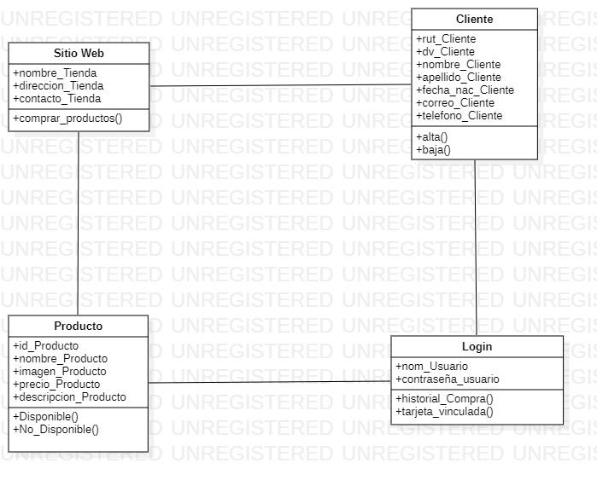

1. **Vista de Despliegue:** Diagrama de Componentes.

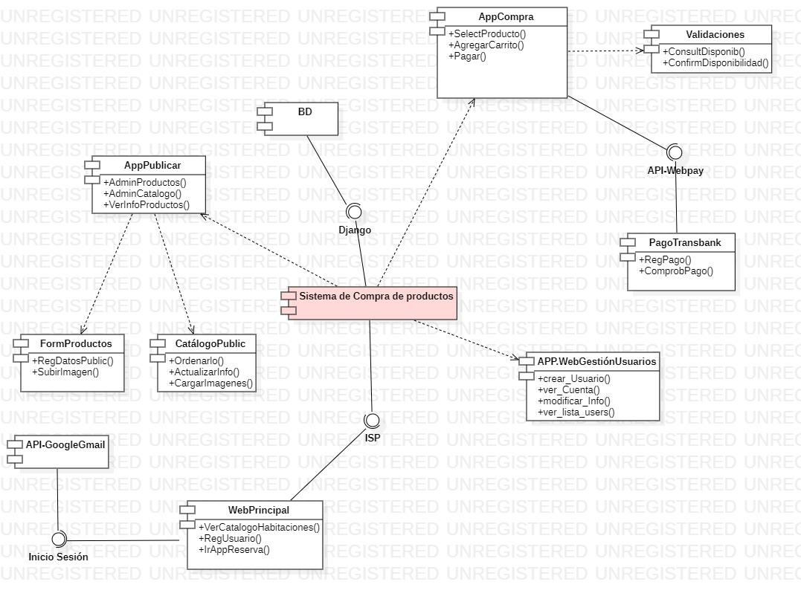

1. **Vista de Procesos:** Diagrama de Actividad.

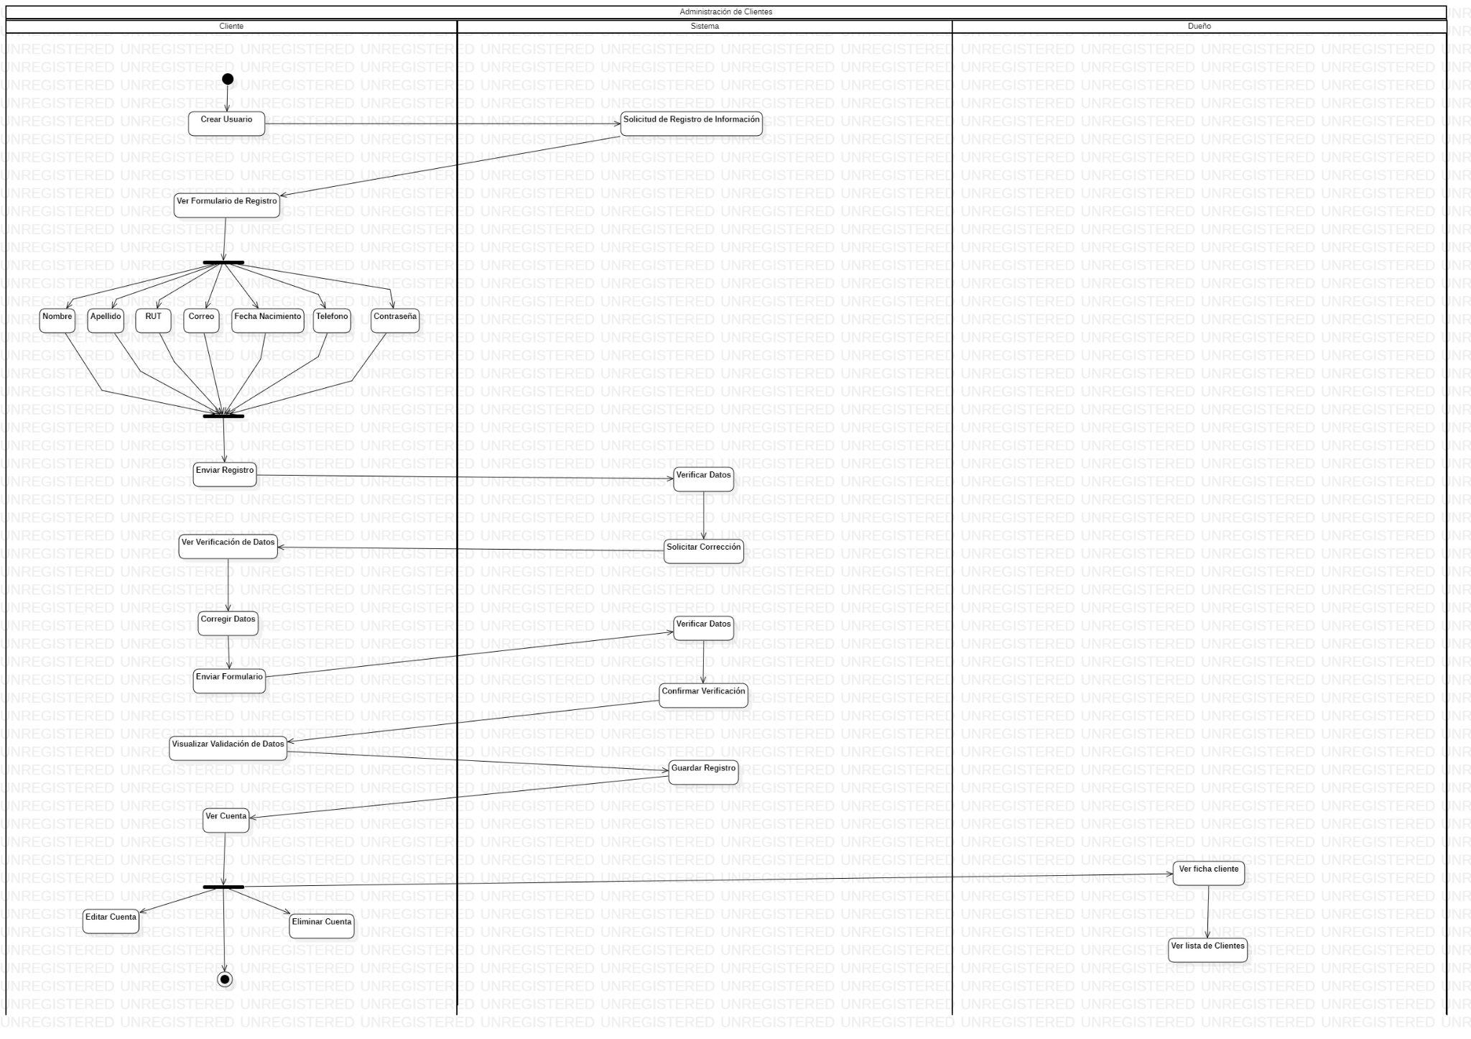

1. Vista Física: Diagrama de Despliegue.

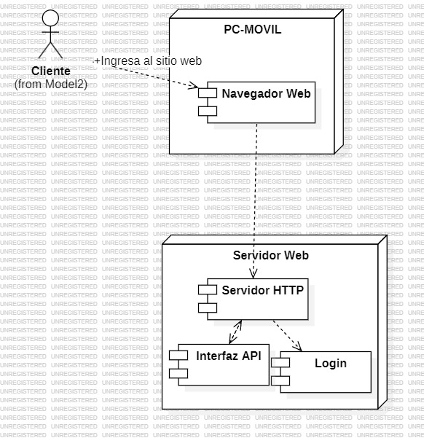

1. Vista de Escenarios: Diagrama de Caso y Uso.

